Tarki Microplane - rewolucja w kuchni
Często gotujesz i masz w tym wprawę, jednak podczas tarcia przechodzą Cie dreszcze? Tarki Microplane zrewolucjonują ten proces.

Tarki Microplane
Lubisz gotować, jednak boisz się, że podczas tarcie zatniesz sobie skórę? To właśnie kiedy trzeba coś zetrzeć chętnie szukamy sobie pomocnika, by ułatwić sobie ten proces. Firma Microplane wprowadziła rewolucje,a tarki Microplane sięgają już 1994 roku, kiedy to pewna kobieta z Kanady, pożyczyła od męża narzędzie solarskie by zetrzeć skórkę z pomarańczy. Jej odkrycie okazało się przełomowe oraz zainspirowało firmę do tworzenia tarek na wzór narzędzi stolarskich.

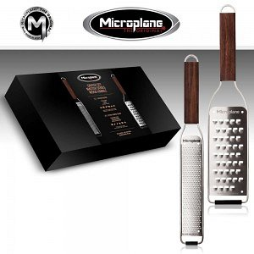

Microplane - bezkonkurencyjna tarka
Tarki Microplane trą nie tylko produkty takie jak warzywa czy owoce. Posiadają bardzo ostre krawędzie, dzięki czemu praca jest kilkakrotnie łatwiejsza, niż mogłoby się wydawać. Firma wyposażyła tarki w ostrza, które powstają w procesie fototrawienia. Marka oferuje kilka serii tarek. Premium, które posiadają również niesamowity design, inspirowane wąskim pilnikiem, seria Elite, czyli ta ta wykonana ze stali nierdzewnej oraz Gourmet z antypoślizgowymi rączkami. Kolejną jest Specialty, dla tych którzy lubią eksperymentować z wyglądem potraw oraz Easy Prep, która ułatwia gotowanie. Zapoznaj się ze wszystkimi naszymi produktami i wybierz tarkę idealna dla siebie.
treść

